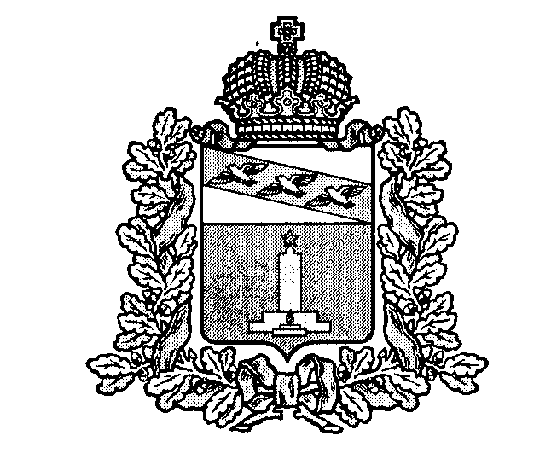

**АДМИНИСТРАЦИЯ**

**ПОНЫРОВСКОГО РАЙОНА КУРСКОЙ ОБЛАСТИ**

Р А С П О Р Я Ж Е Н И Е

от 27.12.2017 № 334-р

306000, Курская область, пос. Поныри, ул. Ленина,14

тел. / факс (47135) 2-11-58

О внесении изменений в распоряжение

Администрации Поныровского района

Курской области от 16.06.2014 № 113-р

«О создании совета по улучшению

инвестиционного климата и

взаимодействию с инвесторами»

В связи с изменением состава Совета по улучшению инвестиционного климата и взаимодействию с инвесторами:

1. Приложение № 1 к распоряжению от 16.06.2014 № 113-р «Состав Совета по улучшению инвестиционного климата и взаимодействию с инвесторами» изложить в новой редакции.

2.Контроль за исполнением настоящего распоряжения оставляю за собой.

3.Распоряжение вступает в силу со дня его подписания.

Глава Поныровского района В.С. Торубаров

Приложение №1

к распоряжению Администрации

Поныровского района Курской области от 16.06.2014 № 113-р

(в редакции решения от 27.12.17 № 334-р)

Состав

Совета по улучшению инвестиционного климата

и взаимодействию с инвесторами

Торубаров В.С. - Глава Поныровского района Курской области

(председатель)

Володина Ж.Э. - заместитель главы администрации Поныровского

района, начальник управления финансов (заместитель председателя)

Лунина Л.Ю. - начальник отдела Экономики и управления имуществом Администрации Поныровского района (секретарь)

Демина В.М. - заместитель главы администрации Поныровского

района, начальник управления аграрной политики

Подгорный С.Н. – начальник отдела строительства, архитектуры,

ЖКХ, охраны окружающей среды администрации

Поныровского района

Буданова Н.В. – начальник отдела по земельным ресурсам

администрации Поныровского района

Хохлова Р.Б. - Глава Возовского сельсовета Поныровского

района Курской области (по согласованию)

Кофанов В.В. - Глава Ольховатского сельсовета Поныровского

района Курской области (по согласованию)

Пахомов С.Д. - генеральный директор общества с ограниченной ответственностью «Завод коммунального оборудования» (по согласованию)

Тубольцева Л.Ф. - индивидуальный предприниматель (по согласованию)

Приложение №2

к распоряжению Администрации

Поныровского района Курской области

от 16 июня 2014 г. № 113-р

ПОЛОЖЕНИЕ

О СОВЕТЕ ПО УЛУЧШЕНИЮ ИНВЕСТИЦИОННОГО КЛИМАТА

И ВЗАИМОДЕЙСТВИЮ С ИНВЕСТОРАМИ

1. Общие положения

1.1.Совет по улучшению инвестиционного климата и взаимодействию с инвесторами (далее - Совет) является совещательным органом, созданным с целью дальнейшего совершенствования в Поныровском районе Курской области активизации инвестиционной деятельности, созданию благоприятных условий для привлечения инвестиций в экономику района и дальнейшем реализации инвестиционных проектов.

1.2.Решения Совета носят рекомендательный характер.

1.3.В своей деятельности Совет руководствуется Конституцией Российской Федерации, федеральными законами и иными нормативными правовыми актами Российской Федерации, законами и иными нормативными актами Курской области, а также настоящим Положением.

2.Основные задачи и функции Совета

2.1.Основными задачами Совета являются:

-создание благоприятных условий для дополнительного привлечения инвестиций в экономику района и реализации инвестиционных проектов;

-координация действий предприятий и организаций в сфере инвестиционной деятельности;

-формирование открытого информационного пространства в области инвестиционной деятельности на территории района.

2.2.Основными функциями Совета являются:

-анализ факторов, влияющих на развитие инвестиционной деятельности, и проблем, возникающих в процессе реализации инвестиционных проектов на территории района;

-содействие развитию инвестиционной инфраструктуры;

-содействие в преодолении административных и других барьеров, возникающих при реализации инвестиционных проектов на территории района.

3.Полномочия Совета

3.1.Для выполнения возложенных задач и функций Совет имеет право:

-запрашивать и получать в установленном порядке от предприятий и организаций независимо от их организационно - правовых форм и форм собственности материалы, необходимые для решения вопросов в рамках его компетенции;

-создавать рабочие группы для изучения и подготовки вопросов, выносимых на обсуждение Совета;

-направлять рекомендации предприятиям и организациям независимо от их организационно - правовых форм и форм собственности.

4.Порядок формирования и деятельности Совета

4.1. Возглавляет Совет председатель Совета - Глава Поныровского района Курской области.

4.2. Положение о Совете и его состав утверждаются распоряжением администрации Поныровского района Курской области.

4.3. Заседания Совета проводятся по мере необходимости, но не реже одного раза в квартал.

4.4. Проводит заседание Совета председатель Совета или по его поручению заместитель председателя Совета.

4.5. Заседание Совета считается правомочным, если на нем присутствуют не менее половины членов Совета. Решения Совета принимаются простым большинством голосов от числа присутствующих на заседании Совета. В случае равенства голосов решающим является голос председательствующего на заседании Совета.

4.6. Решения Совета оформляются протоколами, которые подписываются председательствующим на заседании Совета и секретарем.

4.7. Организационно- техническое обеспечение работы Совета осуществляет отдел экономики и управления имуществом администрации Поныровского района Курской области.